Perspectives techniques taux Euro-USA-UK-JP

Semaine du 14 janvier 2019

10 ans Euro
Monthly
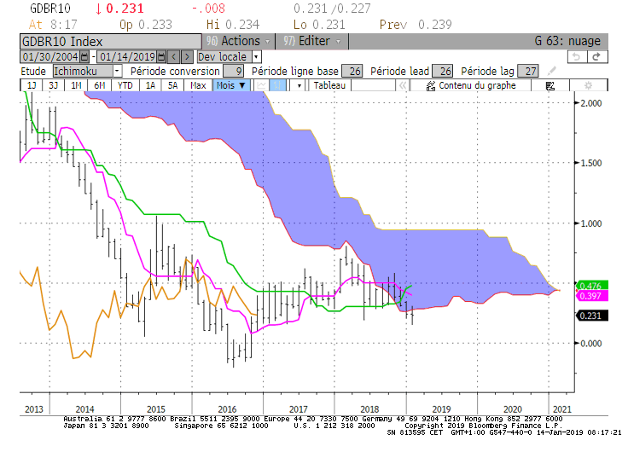
Weekly
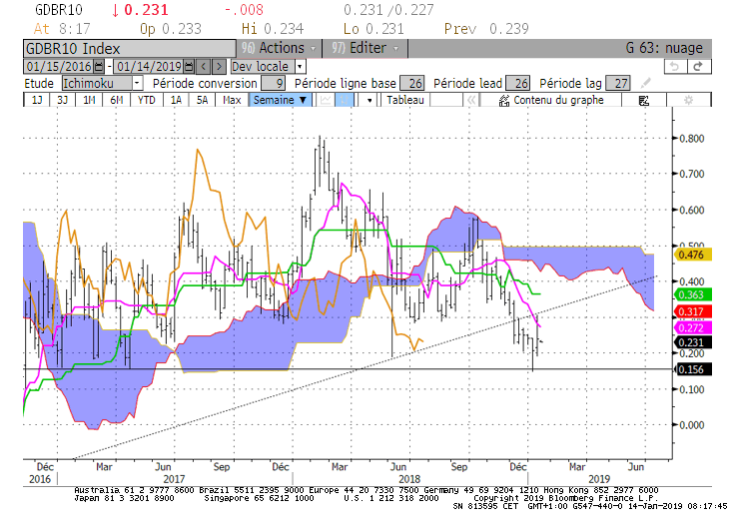

Daily
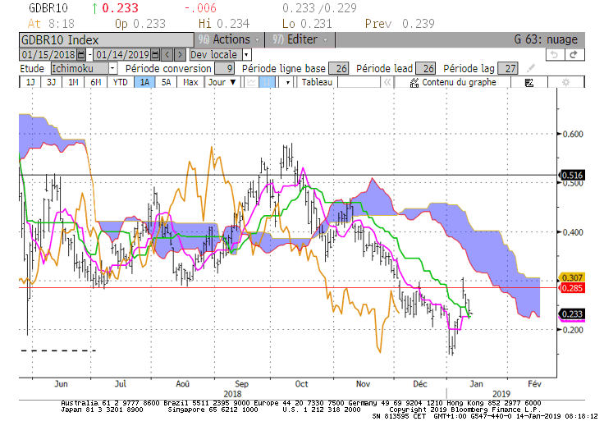

M : La position du taux par rapport à la bordure basse du nuage de 0.27 permettra d’envisager la hausse ou la baisse.
Les mouvements resteront limités aux supports ou résistances visibles sur les unités de temps inférieures.
Le contexte est neutre à baissier sur le long terme et le twist du nuage futur milite pour la formation d’une consolidation du taux sur cette horizon de temps.

W : Sur le moyen terme, taux et LS évoluent sous leur nuage. Ce positionnement place cette unité de temps dans un environnement baissier. Pour envisager une poursuite de la baisse, le nuage futur doit s’orienter dans la même direction. Une cassure de 0.15 inclinera le nuage à la baisse et confirmera la formation d’une nouvelle tendance baissière.

D : Changement de Benchmark où le 10 ans Euro prend environ 7 Bps.
Sur cette unité de temps l’environnement restera baissier sous 0.40.
Quoi qu’il en soit, sous 0.30, la KS s’aplatira sur 0.22. Elle rejoint la TS.
0.22 servira de force de rappel au cours de la semaine tant que 0.30 ou 0.15 ne seront pas dépassés.

HEBDOMADAIRE : 0.22 comme point de rappel d’un marché qui n’a pas de tendance solide.
La cassure de 0.15 sera nécessaire pour envisager un directionnel baissier.
Pas de hausse envisagée tant que le 10 ans se maintiendra sous 0.30.

10 ans USA
Monthly
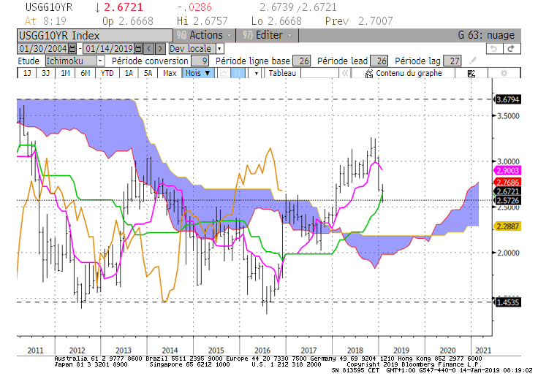
Weekly
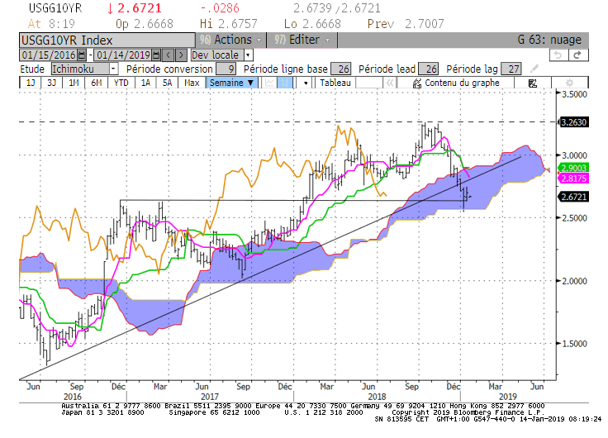
Daily
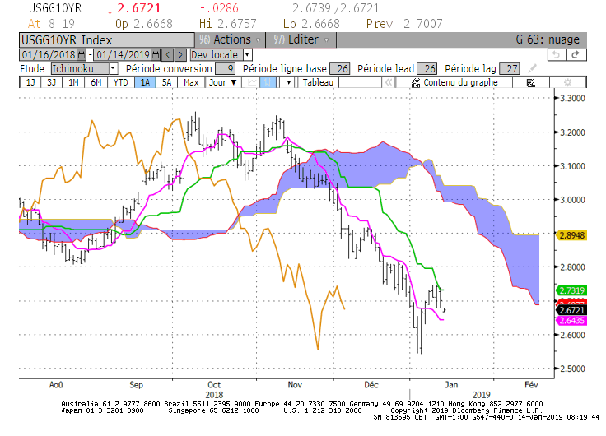

M : Le support mensuel se situe sur 2.57 et représente un plat de nuage passé. Après plusieurs semaines de baisse, le rebond du 10 ans sur 2.54 valide le support de 2.57 tout en le renforçant.
Quoi qu’il en soit, le contexte de long terme est haussier. Un début de remise en question de cet environnement passera par une clôture mensuelle et un maintien du marché sous le support de 2.57.

W : Le support de 2.57 mensuel est renforcé par cette unité de temps dont le plat de nuage se situe sur le même niveau.
En Weekly, le marché évolue sur ses niveaux d’équilibre de moyen terme. Ils seront compris pour le semaine entre 2.57 et 2.90. Cela implique que la rupture d’un de ces points redonnera du potentiel directionnel au marché.
Le twist du nuage futur augmente la probabilité d’une consolidation du taux.

D : L’environnement est baissier sur le court terme. Le point bas de 2.54 trace un support intermédiaire qui incitera les baissiers taux à revoir leurs positions si le marché ne parvient pas à poursuivre son mouvement de baisse.
La KS se stabilisera sur 2.73 pour servir de résistance et de force de rappel au cours des prochaines séances. Le dépassement de 2.90 ou de 2.54 lui redonnera une direction et permettra au 10 ans US de retrouver une tendance.

HEBDOMADAIRE : La probabilité d’un développement de type latérale entre 2.57 et 2.90 est importante sur les unités de temps les plus longues.
Sur le court terme, la résistance de 2.73 réduit cette probabilité. Sur cette unité de temps, un retour de la baisse sera toujours plus important tant que 2.73 servira de résistance.

